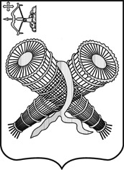

СЛОБОДСКАЯ ГОРОДСКАЯ ДУМА

РЕШЕНИЕ

от 21.11.2018 № 41/277
г. Слободской Кировской области

О внесении изменений в решение Слободской
городской Думы от 19.04.2017 № 15/104

Руководствуясь Уставом муниципального образования «город Слободской», на основании обращения АНО «Память» от 10.10.2018 № 58

СЛОБОДСКАЯ ГОРОДСКАЯ ДУМА РЕШИЛА:

1. Внести изменения в решение Слободской городской Думы от 19.04.2017 № 15/104 «О даче согласия на передачу имущества в безвозмездное временное пользование», а именно: абзац 2 решения изложить в новой редакции:
«- помещение в здании производственной базы по адресу: г. Слободской, ул. Дерышева, д.79 общей площадью 376,5 кв.м. (в том числе места общего пользования 26,4 кв.м.)».
2. Решение вступает в силу со дня обнародования на официальном сайте администрации города Слободского.

Глава города Слободского И.В. Желвакова

Председатель Слободской городской
Думы М.В. Будин

